**Java第一次作业**

**姓名：洪祎麟 学号：2020217793 班级：电信科20-1班**

**习题1：**

1.

（1）：Java语言的主要贡献者是James Gosling。

（2）：开发Java程序的主要步骤如下：1.先自己编写程序的代码，运用一个文本编译器（记事本）即可。2.在运用java中的javac程序来对之前编写的代码进行编译，得到字节码文件。3.使用java语言的解释器java.exe将程序的字节码文件解释执行。

（3）：java的源文件主要由类所组成。一个文件并不是必须需要public类，但若想执行程序需要含有main方法，即为：public static void main(String args[])

（4）：设置path的值为;%JAVA_HOME%\bin; %JAVA_HOME%\jre\bin：。设置classpath的值为.;%JAVA_HOME%\lib\dt.jar;%JAVA_HOME%\lib\tools.jar：。（注：.即表示了当前路径）

（5）：.java，.class

（6）：在命令行中使用java bird来运行程序。

（7）：Allmans风格（独行风格）和Kernighan风格（行尾风格）。独行风格中的大括号独占一行，而行尾风格的第一个大括号在上一行行尾，第二个大括号独占一行。

2.

（1）B （2）D

3.

（1）：Person.java （2）：2个字节码文件。Person.class和Xiti.class。

（3）：输出结果如图：

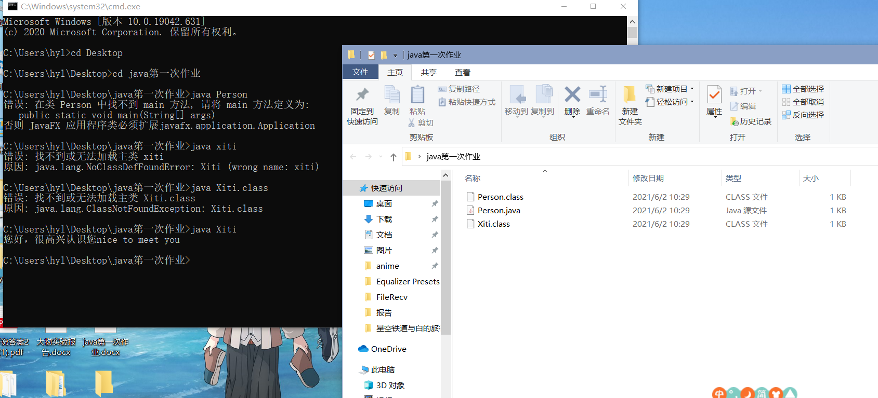

**习题2：**

1.

（1）：标识符：用来标识类名、变量名、方法名、类型名、数组名、文件名的有效字符序列。标识符的规则为：由字母、下划线、美元符号和数字组成，第一个字符不能是数字。false不可以作为标识符，它是java的显式常量值。

（2）：关键字：Java语言中已经被赋予特定意义的一些单词。不是，它们为显示常量值。关键字有：throw，byte，else，import，public ，throws。

（3）：java的基本数据类型有：boolean，char，byte，short，int，long，float，double这8种。

（4）：float常量必须用F或f为后缀，而double常量通常省略后缀，也可以用D或d为后缀。

（5）：获取一位数组的长度可以使用一维数组名.length。获取二维数组中一位数组的个数可以使用二维数组名.length。

2.（1）C （2）ADF （3）B （4）BE （5）2,3,4,5行均有错误（强制转换可能会有损失）（6）B

3.

（1）输出结果如下：

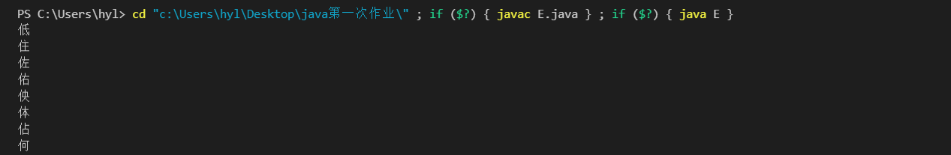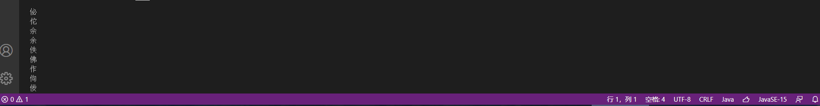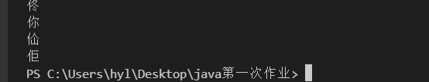

（2）输出结果如下：

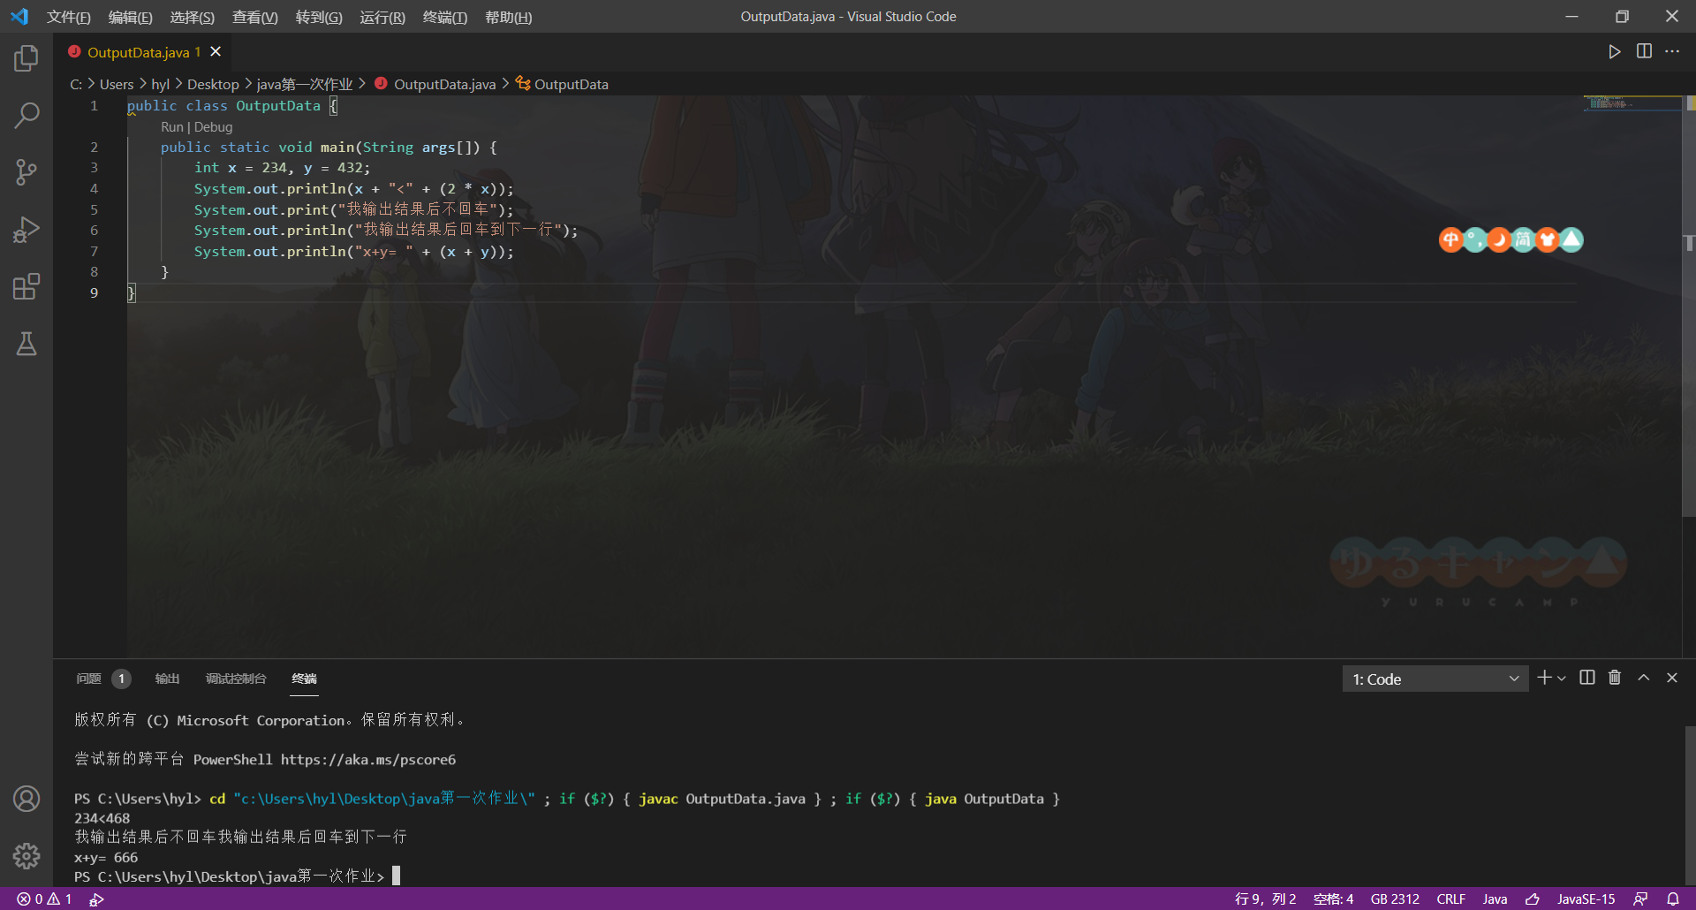

Print不换行，println换行。

（3）运行结果如下：

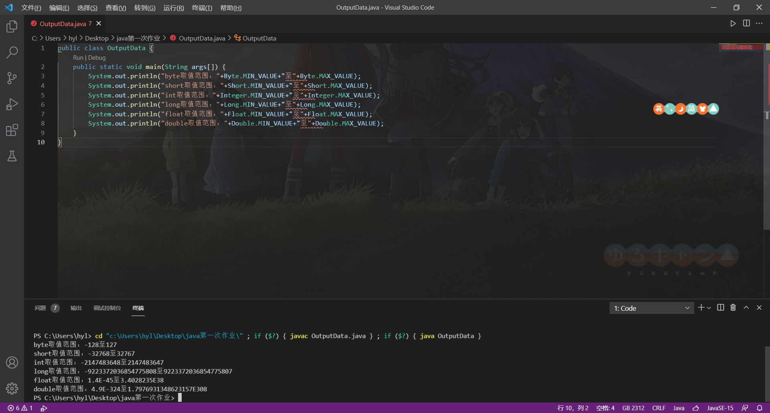

（4）运行结果如下：

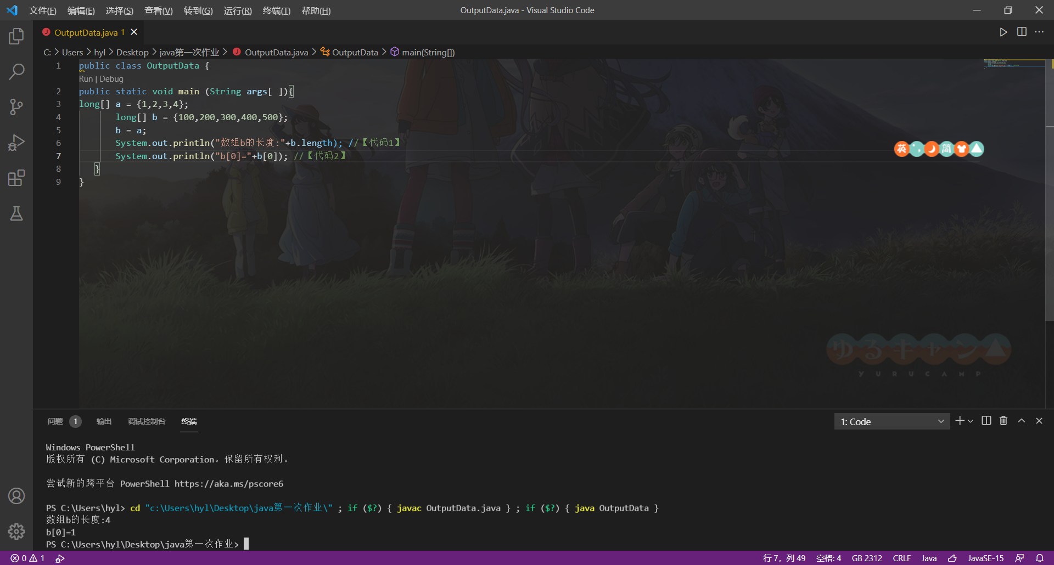

代码1为：数组b的长度:4

代码2为：b[0]=1

（5）输出结果如下：

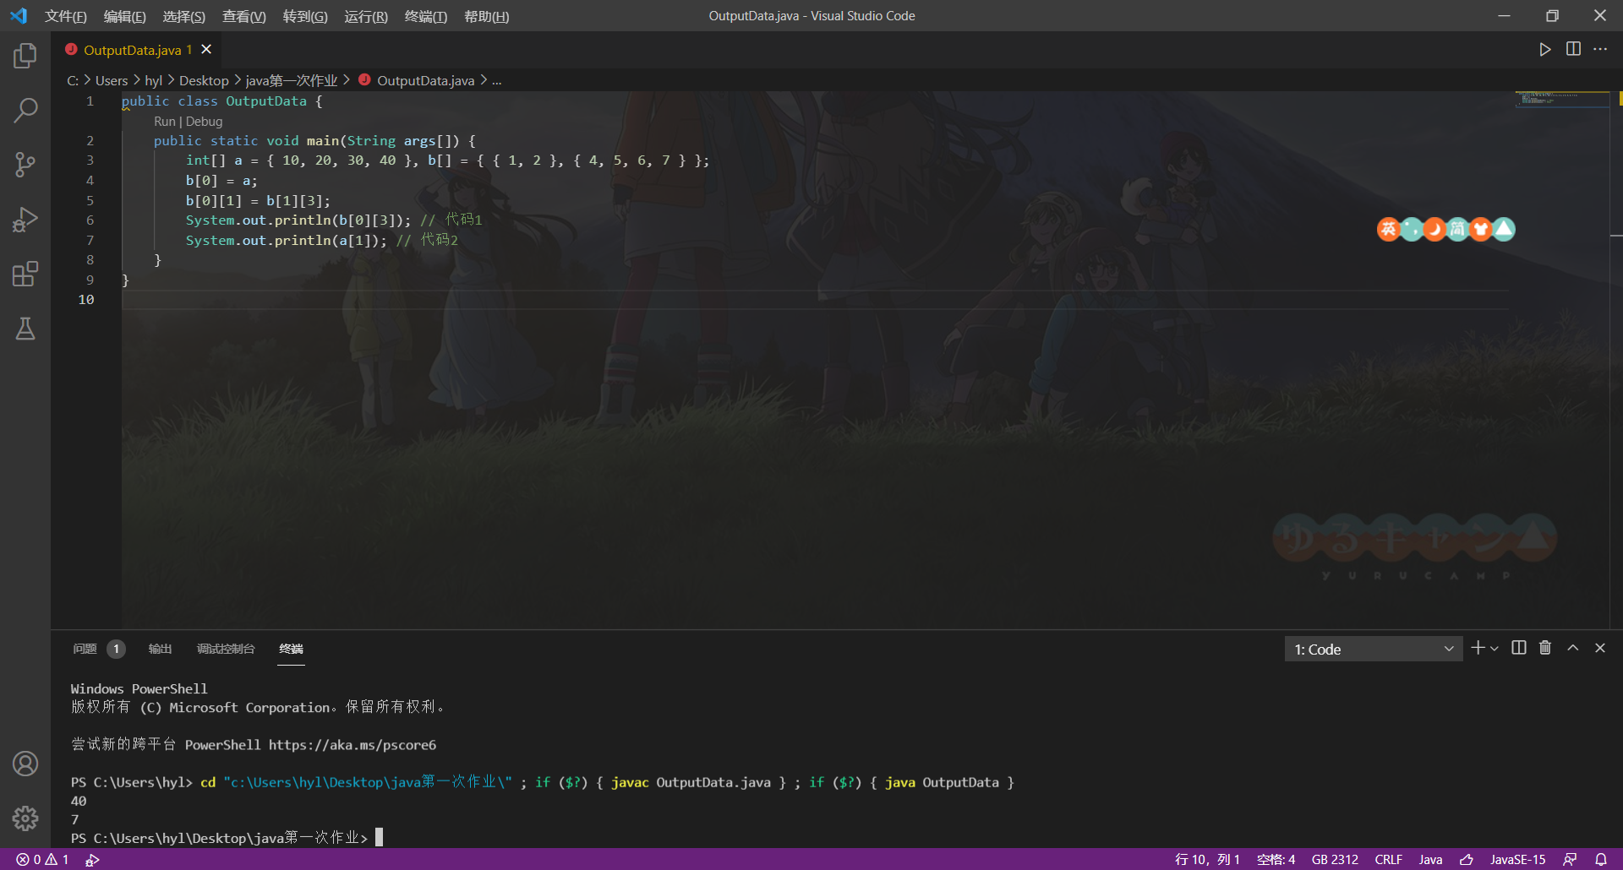

代码1：40 代码2：7

4.

（1）编写程序及结果如图：

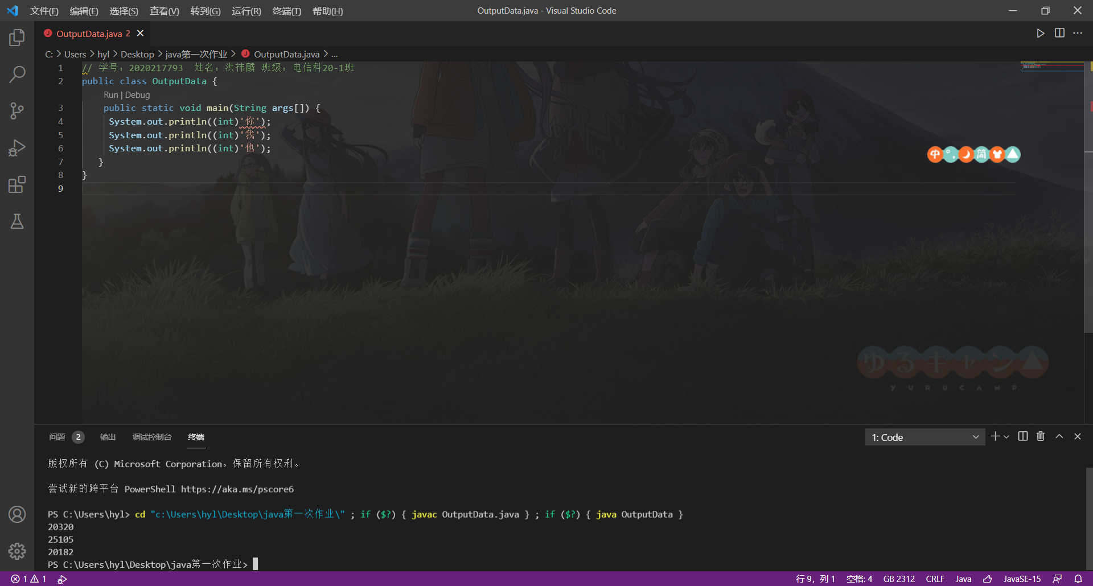

（2）编写程序及结果如图：

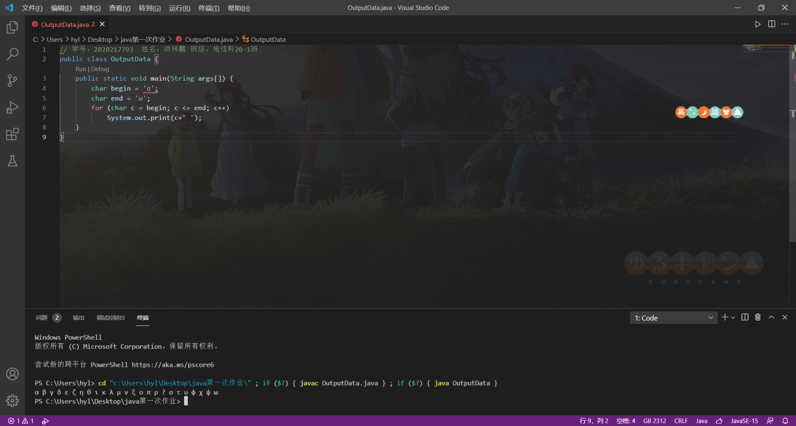

**习题3：**

1. **随堂作业**

（1）：A（2）：A

（3）：代码和结果如下：

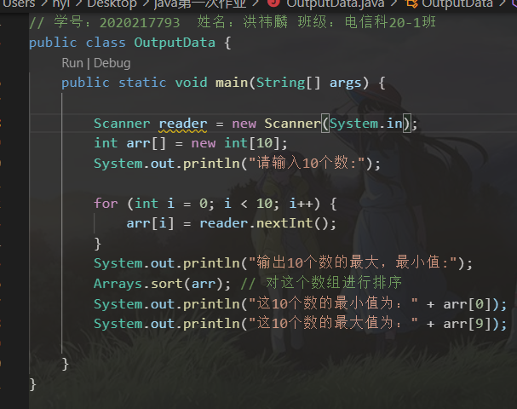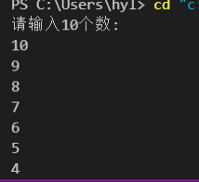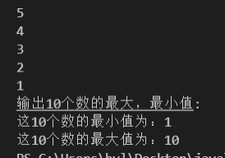

1. **课后作业**

1.

（1）：boolean类型 （2）：不可，必须是boolean类型

（3）：boolean类型 （4）：可以没有 （5）：退出循环体 （6）：可以

2.

（1）：A （2）：C （3）：C

3.（1）程序结果如下：

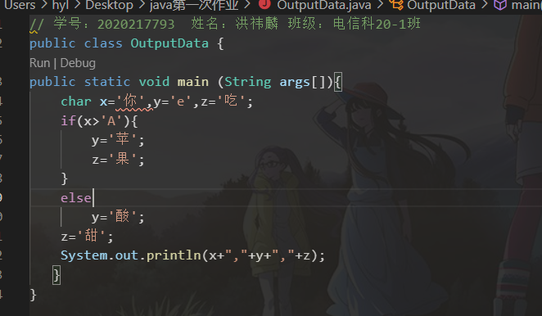 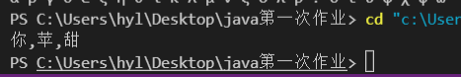

（2）程序结果如下：

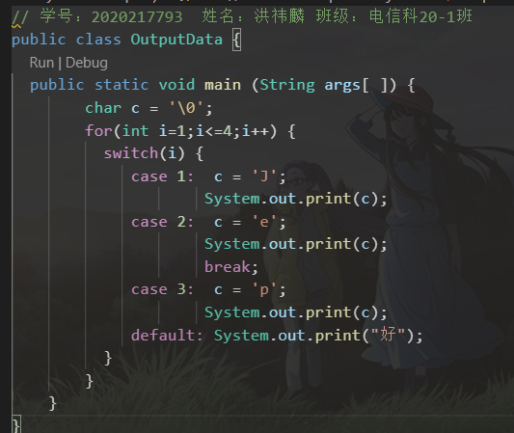 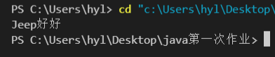

（3）程序结果如下：

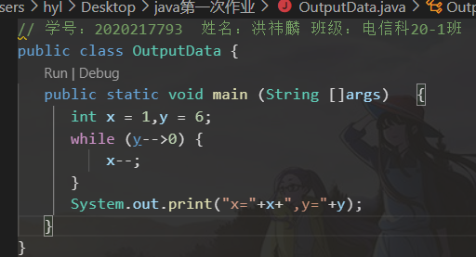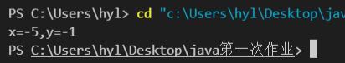

4.

（1）编写的程序和输出的结果如下：

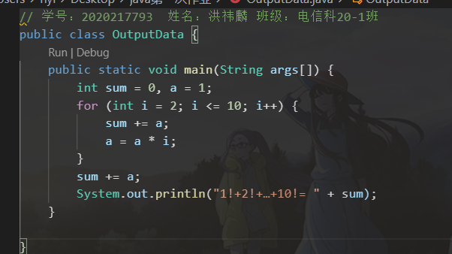 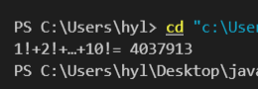

（2）编写的程序和输出的结果如下：

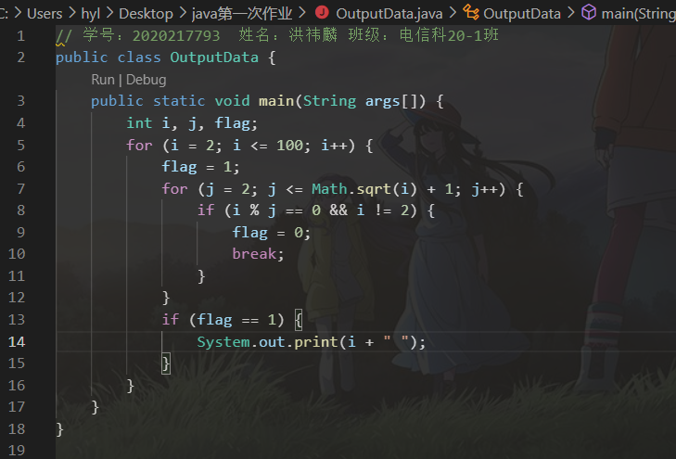 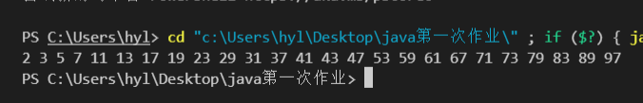

（3）编写的程序和输出的结果如下：

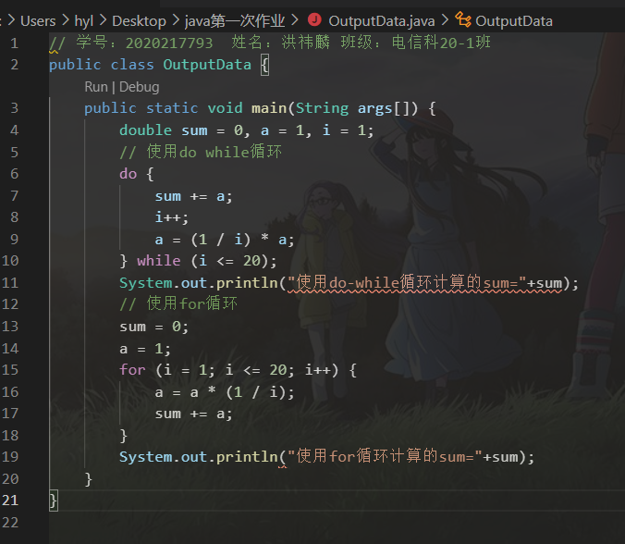

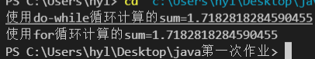

（4）编写的程序和输出的结果如下：

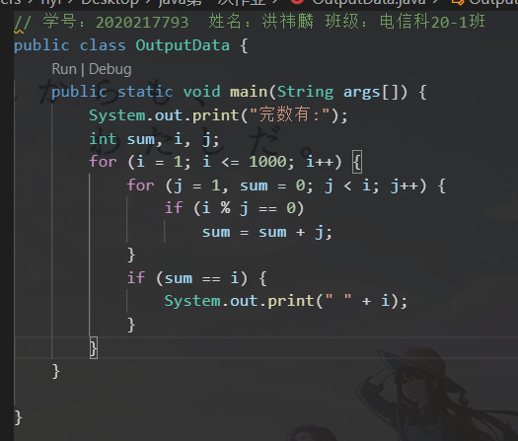 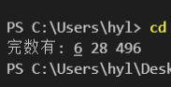

（5）编写的程序和输出的结果如下：

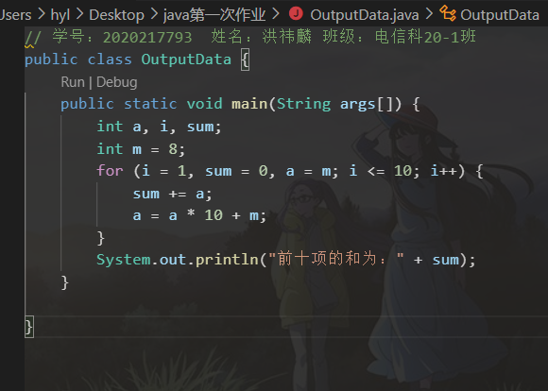 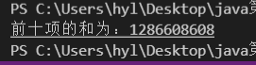

（6）编写的程序和输出的结果如下：

